目录

校本作业 1 (亚洲和欧洲) 1

校本作业 2 (非洲) 3

校本作业 3 (美洲) 7

校本作业 4 (东南亚) 10

校本作业 5 (南亚) 13

校本作业 6 (西亚) 16

校本作业 7 (欧洲西部) 19

校本作业 8 (两极地区) 21

校本作业 9 (日本) 23

校本作业 10 (埃及) 27

校本作业 11 (俄罗斯) 29

校本作业 12 (法国) 31

校本作业 13 (美国) 33

校本作业 14 (巴西) 36

校本作业 15 (澳大利亚) 39

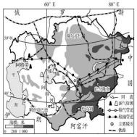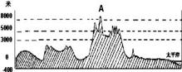

七下地理校本作业 1 (亚洲和欧洲)

完成时间 20 分钟 (*为选做题)

一、基础过关

1.关于亚洲的叙述，正确的是

A．世界上跨纬度和经度最广、面积最大的大洲

B．季风气候显著，温带大陆性气候分布广

C．地势西高东低，大多数河流自西向东流

D．湖泊众多，拥有世界上面积最大的淡水湖

2.下列对亚洲河流的叙述，正确的是

A. 大多发源于中部山地，呈放射状流向四周海洋 B. 黄河向北注入印度洋

C. 湄公河发源于青藏高原，注入北冰洋 D. 叶尼塞河向南流入北冰洋

3.英国首都伦敦 (中时区) 10：00 时，北京时间 (东 8 区) 为

A．3：00 B．17：00 C．18：00 D．19：00

读图 1，完成 4-5 题。

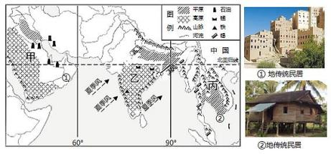

图 **1**

4.关于图 1 甲、乙、丙半岛地理特征的描述，正确的是 ( )

A．都以热带气候为主，热量充足，降水充足

B． 甲半岛通用阿拉伯语，多信仰犹太教

C． 甲地多平顶屋，丙地多竹楼和高脚屋

D．乙半岛的河流大多自南向北流

5.图 1 右侧中传统民居反映出①、②两地自然环境最显著的差异是

A．气温 B．地形 C．土壤 D．降水

*6.亚洲人口最稠密的地区分布在亚洲的

A.东部、中部、西部 B.东部、西部、南部

C.东部、东南部、南部 D.西部、中部、东部

*7.图 2 中亚地区主要的矿产资源及我国进口该矿产资源的最佳运输

方式

A.石油、天然气 铁路

C.煤炭、石油 公路

B.石油、铁矿 铁路

D.石油、天然气 管道

读图 3“亚洲沿 30°N 的地形剖面示意图” ，回答。

图 **2**

1

图 **3**

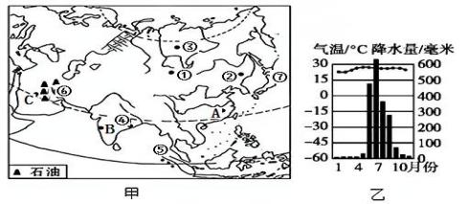

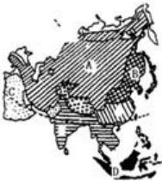

图 **4**

。

_________________________

12.读图 6 欧洲地形图，回答以下问题

(1) 欧洲地形类型主要是_________，欧洲山地

多分布在____ (方位)。

(2) 欧洲的人口增长率世界最____，大部分居民

信_________教。

(3) 描述欧洲海陆位置

，描述欧洲纬度 位置 。

(4) 欧洲是世界上温带海洋性气候分布最广的地区，试从地形角度分析其原因

8.上图反映亚洲地势东西方向变化的特点是

西部高，东部低 B．中部高，东西两侧低

C．东西低，南北高 D．四周高，中部低

读 4 图亚洲的气候类型图，回答 9— 10 题。

9.四种气候类型中，受夏季风影响易发生旱涝灾害的是

A.A B．B C．C D．D

10.如下图，亚洲缺乏的气候类型是

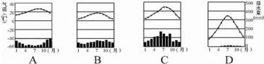

A.A B．B C．C D．D

二、素养提升

11.读图 5，回答以下问题

图 **5**

(1) 亚洲东北与北美洲的分界线是__________，西南与非洲的分界线是________。

(2) B 半岛是_________。它与中国以___________山为界，此山北面是______高原。

(3) 图甲中 A，B，C 三地的气候特征与图乙相吻合的是____地。C 地是________半岛，A 地的气候特征是

_______________

(4) 图甲中①、②两地的降水有较大差异，造成该差异的主要因素是__________。

(5) 亚洲河流呈______状流向周边的海洋，试从亚洲河流的流向特点，归纳出亚洲的地势特点

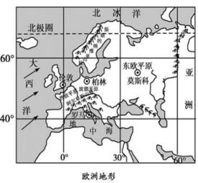

图 **6**

。

_____________________________________________________________________

(5) 欧洲的河流航运价值都比较高，其中的自然原因是 ； 人 文 原 因 有 。

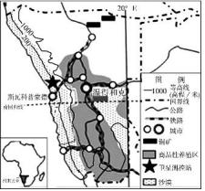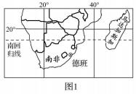

七下地理校本作业 2 (非洲)

完成时间 20 分钟 (*为选做题)

一、基础过关

读非洲南部地区图(图 1)和甲、乙两幅气候资料图(如图 2),据图完成 1—2 题。

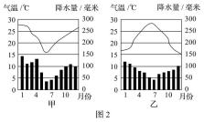

1.关于南非所处位置描述正确的是

A.位于非洲南部

C.位于热带

B.位于大西洋和太平洋之间

D.位于高纬度地区

2.对比甲、乙的气候,说法正确的是

A.甲是南半球地中海气候 B.乙是北半球地中海气候

C.甲是温带季风气候 D.乙是南半球地中海气候

纳米比亚是我国在航天领域的重要合作伙伴，位于该国斯瓦科普蒙德市郊的中国航天测控站是我国在 南半球最早建立的地面卫星测控站。读图 3 完成 3—4 题。

3.纳米比亚

A．位于非洲大陆西南部，地势低平

B．南回归线穿过中部，全年高温多雨

C．位于大西洋沿岸，渔业资源丰富

D．热带季风气候广布，种植业发达

4.在斯瓦科普蒙德市郊建立航天测控站的有利自然条件是

A．晴天多，大气能见度好

B．地广人稀，观测干扰少

C. 地理位置优越，交通方式多样

D．距离城市近，服务设施配套好 图 **3**

5.东非裂谷带誉为“地球的疤痕” ，形成原因是

A.河流切割作用而形成 B.板块张裂拉伸作用形成

C.冰川刨蚀作用而形成 D.风力的侵蚀作用而形成

*6.“猴面包树”树干虽然很粗壮，木质却非常疏松。这种像多孔的海绵一样

的木质最利于储水。此树生长地区气候最有可能是

A．热带雨林气候 B．热带草原气候

C．热带沙漠气候 D．地中海气候

7.萌萌在非洲旅游时，沿途依次观赏到如下景观：狮子在草原上追逐动物、

长颈鹿在啃食高树上的枝叶；大象在雨林中悠闲戏水；骆驼在沙漠中行走。

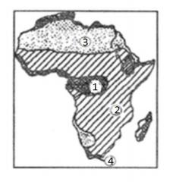根据图4 可知他旅行的路线是 图 **4**

A．①-②-④

C．②-①-③

B．③-①-②

D．④-②-①

8.读图 5 气候类型图，与上图中序号所表示的气候类型对应正确的是

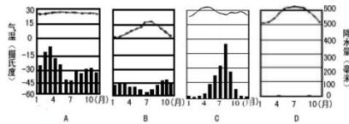

图 **5**

A.①-C B.②-D C.③-A D.④-B

明确区域自然环境特征，有利于人类更好的与大自然和谐相处。下面是同学们认识区域自然环境时搜 集到的非洲地形 (图 6) 和气候资料 (图 7) 。根据资料完成下面 9 小题

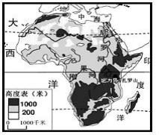

图 **7**

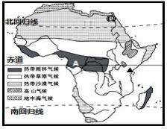

图 **8**

9.同学们对非洲地形与河流的描述，正确的是

A．地形以平原为主 B．地势南高北低，西高东低

C．尼罗河流量比刚果河小 D．刚果河汛期比尼罗河明显

10.同学们关于非洲气候的描述，正确的是

A．热带沙漠、热带草原与热带雨林气候面积在各大洲中都是最大的

B．以赤道为轴，有四种气候呈现出南北对称性

C．赤道经过的地区比回归线经过的地区更热，因为纬度更低

D．地中海气候仅在非洲北部的地中海沿岸有分布

二、素质提升

11.读图 9 非洲地形图和非洲气候类型分布图,完成下列各题。

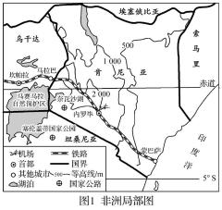

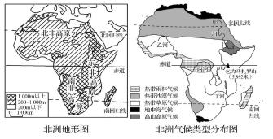

图 **9**

(1)非洲的地形以 为主；东北部隔着 运河与亚洲相邻。 (2)非洲有“热带大陆”之称,主要原因是绝大部分位于 之间,属于热带。 (3)在非洲气候类型分布图中,甲、乙、丙、丁四条河流流量最大的是 河。 (4)热带草原气候具有明显的干、湿两季,在北半球,每年 6-10 月为湿季,11 月-次年 4 月为干季,南半球则 相反。受此影响,东非高原上的食草动物为了追逐食物而南北迁徙。每年 6 月在东非高原上可见大量野生 动物向 (方向)迁徙。

12.进入 21 世纪,撒哈拉以南非洲经济增长迅速,成为世界经济发展最

快的地区之一。阅读图文材料,回答问题。

材料一 地处非洲东部的肯尼亚近年大力发展花卉业和旅游业。新鲜

的肯尼亚玫瑰从采摘到中国消费者手中仅需 1-2 天,中国成为肯尼亚增

长最快的玫瑰消费市场。

材料二 肯尼亚也是非洲著名的旅游国家。这里每年都有大批的野生

动物季节性迁徙,吸引世界各地的游客前来观赏。

(1)关于肯尼亚的叙述,正确的是( )

A.东北濒临印度洋 B.以白种人为主

0

C.地形以高原为主,东高西低 D.地跨南、北半球

(2)读图 10 和材料一,分析奈瓦沙湖畔种植玫瑰的有利社会经济条件。

(3) 读图 11,判断游客提到“大批的野生动物从坦桑尼亚塞伦

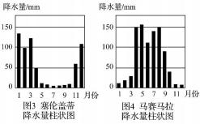盖蒂国家公园向北迁往肯尼亚马赛马拉自然保护区”这一景象发生的时 

间在 (6 月/10 月),并从气候的角度分析此时动物迁徙的原因。

图 **11**

(4)2019 年 12 月,一场蝗灾肆虐东非地区,肯尼亚、埃塞俄比亚和索马里三国宣布进入国家紧急状态。此次 蝗灾与以下哪种气候相关联( )

A.寒冷 B.干旱 C.狂风暴雨 D.低温少雨

七下地理校本作业 3(美洲)

完成时间 20 分钟 (*为选做题)

一、基础过关

读图 1 关于美洲的地形和气候图，回答 1-2 题

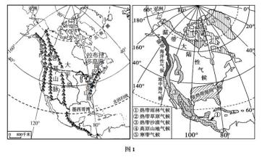

1.同学们对北美洲地形特征的描述，不正确的是

A．分为三大纵列带 B．中部为平原

C．东南高，西北低 D．东西高，中部低

2.同学们关于北美洲气候的描述，正确的是

A．以热带气候类型为主 B．季风气候分布广泛

C．极地气候分布面积最广 D．温带海洋性气候分布在大陆西岸

*3.同学们对北美洲河流的特征进行了推测，说法正确的是

A．汛期大多在夏季 B．多内流河 C．属于太平洋水系 D．无结冰期

*4.拉丁美洲大多数国家通用的语言是

A．英语 B．法语 C．西班牙语 D．葡萄牙语

*5.受地形、地势影响，北美洲中部地区

A．降水自东向西减少 B．年平均气温自南向北降低

C．气候类型复杂多样 D．气温变化剧烈

*6.关于南北美洲居民和经济，叙述不正确的是

A．美洲经济发展很不平衡，只有美国是发达国家，其他均是发展中国家

B．南美洲以混血种人为主，号称“世界人种大熔炉”

C．巴西是南美洲工农业最发达的国家

D．南美洲的居民主要讲西班牙语

7.下列地形剖面图能够体现北美洲沿北回归线地势特点的是

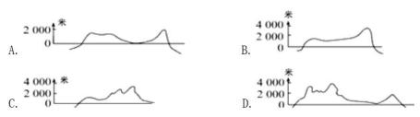

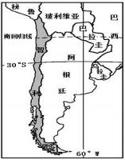

据“每日优鲜”发布的《2019 年生鲜年货消费报告》显示，智利车厘子在“年货新星”榜上居首位。读 “南美洲部分国家示意图” (图 2) ，完成下面 8-22 小题。

8.为保持新鲜，车厘子运往中国可选择

①航空运输②铁路运输③内河运输④公路运输⑤具有冷藏保鲜技术的海洋运输

A．①⑤ B．②③ C．③④ D．②⑤

9.2019 年春节期间，智利车厘子走红中国市场的自然原因是 A.冷藏保鲜技术，保持果味鲜美

B．智利国内消费需求量小

C. 与中国建立良好贸易伙伴关系

D．位于南半球，反季节供给

图 **2**

10.亚洲与北美洲的界线、俄罗斯与美国的国界线和日界线，“三线”穿过的海峡是

A．马六甲海峡 B．直布罗陀海峡

C． 白令海峡 D．黑海海峡

二、素质提升题

11.读南北美洲图 (图 3 和图 4) ，回答下列各题。

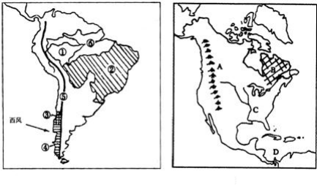

图 **4**

图 **3**

(1) 图 4 中字母 A 是 山脉，此山脉和⑤同属于 山系的一部分。

(2) 字母 C 是 河，该河流注入 湾．⑥是_________河。说说密西西比河和亚马孙 河的水系特征和水文特征的不同点

(3) 图 3 中②的气候类型是 ，④的气候类型______________，说说这种气候分布在 太平洋沿岸狭长地带的原因

(4) 描述北美洲的纬度位置 ；南美洲的海陆 位置 。

12.厄瓜多尔是太平洋沿岸国家，东北同哥伦比亚毗邻，东南与秘鲁接壤。读图 5，完成下列问题。

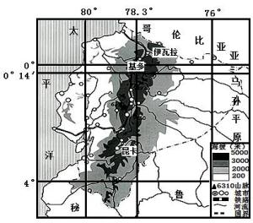

图 **5**

(1) 厄瓜多尔属________洲，位于地球五带中的________带。

(2) 首都基多的经纬度是________。厄瓜多尔地势特点是________。地形以______为主

(4) 从伊瓦拉至昆卡铁路沿线分布众多城市，形成这种分布的自然原因是________。厄瓜多尔多人种多

______。

为

(5) 厄瓜多尔经常发生地震，其原因是___________________________________________。

(6) 我国援建厄瓜多尔可再生能源开发项目最可能是________。

A．太阳能发电站 B．火力发电站 C．核能发电站 D．水能发电站

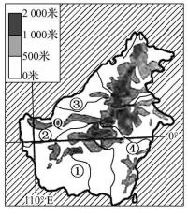

七下地理校本作业 **4** (东南亚)

完成时间 20 分钟 (*为选做题)

一、基础过关

读图 1,完成 1—2 题。

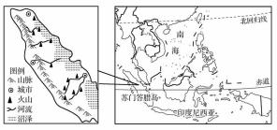

图 1

1. 下列描述符合苏门答腊岛的是

A.地形以山地为主,地势东高西低 B.主要气候特征是全年高温,分旱雨两季

C.聚落主要分布在河流沿岸 D.该地多火山、地震的原因是位于板块内部 2.假如我国某经贸代表团于今年 7 月赴东南亚有关国家考察并采购货物。下列产品最有可能出现在订货合 同中的是

A.苹果、棕油

C.蔬菜、牛奶

B.橡胶、锡

D.棉花、小麦

阅读东南亚某岛屿地形图 (图 2) ,结合所学知识完成 3—5 题。

3.关于该岛①②③④河流的描述正确的是

A.四条河流都有较长结冰期

B.Q 处 500~1 000 米区域是②③两河分水岭

C.流程最长的是①河

D.落差最大的是③河

4.根据图 2 中信息判断该岛的气候类型和降水特征

A.热带季风气候,一年分为明显旱雨两季

B.热带雨林气候,全年降水丰富且均匀

C.地中海气候,雨热不同期

图 2

D.亚热带季风气候,降水集中在夏季

5. 自然地理环境影响着当地的物产,推测该岛丰富的物产有

A.柑橘、咖啡 B.香蕉、苹果

C.天然橡胶、蕉麻 D.甘蔗、荔枝

6.洞里萨湖是东南亚最大的淡水湖,通过洞里萨河与湄公河

相连。图 3 中洞里萨湖面积在一年内有明显的季节变化,其面

积最大的时间最可能是

A.1—3 月份

C.6—9 月份

B.3—5 月份

D.10— 12 月份

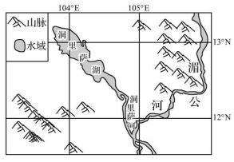读东南亚地区图 (图 4) ,完成 7—8 题。 图 3

7. 字母 A 所在半岛地形分布特点是

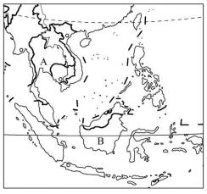

A.以高原为主的地形

B.以平原为主的地形

C.地形崎岖、山岭众多

D.山河相间、纵列分布

8.字母 B 所在国家的主要气候类型是

A.热带雨林气候

B.热带季风气候

C.亚热带季风气候

D.热带草原气候

2021 年 2 月 1 日,缅甸总统温敏、国务资政昂山素季 及

图 4

一些民盟高级官员被军方扣押。缅甸军方发表声明,根据宪法条款

实施为期一年的紧急状态。图 5 为中南半岛的山河和城市分布示

意图。读图完成 9— 10 题。

9.中南半岛的城市

A.大多沿河流分布

B.集中沿海洋分布

C.大多分布在中纬度地区

D.大多集中分布在北部山地

10.前往缅甸首都内比都旅游,其见闻可信的是

A.通用语言为汉语 B.参观著名的高山滑雪

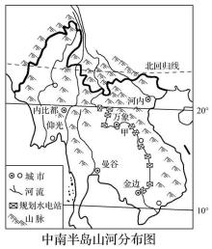C.饭桌上以大米为主食 D.许多人在基督教堂做礼拜 图 5

二、素质提升 11.随着“一带一路”倡议逐步落实,沿线众多国家的命运更紧密地交织在了一起,每天都有大量人员和物 资往返于中国和“一带一路”沿线,其中往来最频繁的区域就是东南亚地区。读东南亚地区略图 (图6) 及 气候图，回答问题

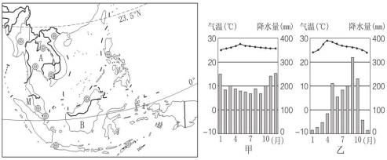

图 6

(1) A 是________半岛，该半岛的地形特征是____________________。

(2) B 是______ (填国家)，该国火山、地震频繁，有“火山国”之称，原因是

。

______________________________________________

(3) M 处是世界著名的________海峡，该海峡是_______洋与太平洋的重要海上通道。

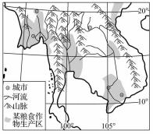

(4) B 岛____________气候，图中两幅气温曲线和降水量柱状图中，能够反映该气候类型的是________ 图，其气候特征是______________________________。

* (5) 东南亚各国普遍种植水稻，盛产优质稻米，试分析东南亚种植水稻的有利气候条件。

____________________________________________________________

12.根据材料和所学知识,完成下列问题。

材料一 2020 年,新冠肺炎疫情期间,为保障本国粮食供应安全,越南、印度等多国宣布停止粮食出口。 材料二 亚洲某区域及某粮食作物分布图 (图 7) 。

图 7

(1) 据图分析,图中某粮食作物是 。该粮食作物主要分布在 和 地区。

(2) 区域内由于降水的不稳定性,会形成 灾害,影响该粮食作物的产量。 *(3)据图归纳该区域城市分布特征: 。列举城市这种分布特征的有利条 件和弊端(各写一条)。有利条件:

,弊端: 。

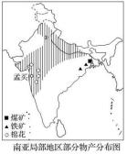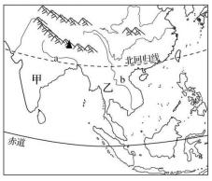

七下地理校本作业 5 (南亚)

完成时间 20 分钟 (*为选做题)

一、基础过关

南亚地区旱涝灾害频发,给农业生产造成不同程度损害。读图 1 完成 1—2 题。

1.南亚地区旱涝灾害频发,主要受

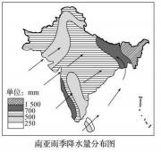

图 1

A.东南季风的影响

C.东北季风的影响

B.西南季风的影响

D.西北季风的影响

2.南亚局部地区部分物产分布图上阴影部分所示区域种植的粮食作物主要是

A.水稻 B.棉花 C.小麦 D.青稞

当你漫步在椰林婆娑的东南亚海滨,扑面而来的是湿热的热带气息;来到南亚乡村的田间地头,你会为 这里传统的生活方式而感慨。每一个地区都有其独特的自然和人文特色。读图 2,回答 3—4 题。 3.甲乙两地主要的气候类型是

A.热带雨林气候 B.热带季风气候

C.地中海气候 D.温带大陆性气候

4.下列有关图示地区的说法正确的是

A.马六甲海峡沟通了大西洋和太平洋

B.南亚是世界三大宗教的发祥地

C.东南亚华人、华侨众多

D.地势都是南北高,中部低

图 3 是世界局部地区图。据此完成 5—7 题。

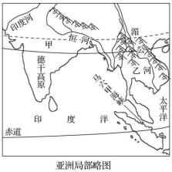5.沟通印度洋和太平洋的是 图 2

A.白令海峡 B.马六甲海峡

C.直布罗陀海峡 D.土耳其海峡

6.甲国家和乙地区

A.都位于“十字路口”

B.都山河相间,纵列分布

C.都大部分位于热带

D.都是华人华侨集中地

7.a、b 两条河流

A.都发源于喜马拉雅山

B.都自东向西流

D.下游都是水稻产区

图 3

C.都流经热带雨林气候区

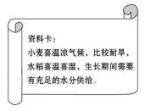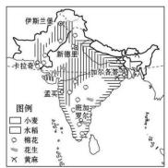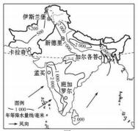

中国是尼泊尔第一大投资国和第二大贸易伙伴。读图 4,完成 8— 10 题。

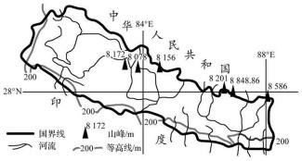图 4

8.尼泊尔

A.是海陆兼备的国家 B.位于西半球 C.地势落差显著 D.全年高温多雨

9.尼泊尔境内河流大多

A.流向自西向东 B.发源于印度

C.结冰期长 D.流速快

10.中国企业最有可能在尼泊尔投资

A.高技术产业 B.石油开采 C.水电项目 D.橡胶产业

二、素质提升

11.根据老师提供的孟买气温曲线和降水量柱状图(图 5)、南亚农作物分布图(图 6),南亚主要风向、 降水量分布图(图 7),某学习小组开展了主题为“热带季风气候对南亚农业生产的影响”的学习活动,请帮 助该小组完成下列问题。

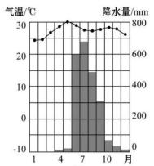

图 5

图 6

图 7

活动一

(1)南亚大部分地区属于热带季风气候,读图 5,可以看出孟买各月平均气温中最低是 ℃左右,降水量在

200 毫米以上的月份是 。气候的显著特点:全年高温, 。 活动二

读农作物分布图,识别主要的农作物。

(2) 读图 6,南亚地区主要的粮食作物有 ,主要的经济作物有 。 (各写出一种) 活动三 结合农作物的生长习性,分析气候对农业生产的影响。

学习案例:黄麻喜低洼的土地和潮湿的气候,据图 6、7 可以看出黄麻分布在

南亚降水量较多的东北部地区。

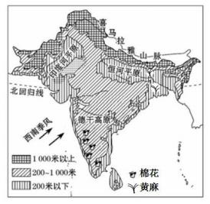

(3)参照以上学习案例,结合资料卡中的信息,判读图 6 中小麦、水稻的分布区,将其图例补充到图 6 中对应 的方格内。

(4)南亚地区种植水稻,一般在“雨季播种,旱季收获”,这与图 7 中 方向的季风密切相关,分析该季 风对农业生产的有利影响。

12.图 8 为南亚地形与物产分布图，读图回答下列问题。

图 8

(1)南亚的地形以_________和_________为主，地势特征为_________________。

(2)南亚地区夏季盛行_____________季风，如果该季风来得晚，去得早，雨季_________ (长/短) ，易带 来________ 灾害。

(3)棉花主要集中分布在__________________，黄麻主要集中分布在_________________下游，这些农产品 为_________________工业提供了丰富的原料，当地种植黄麻的有利自然条件有

。

__________________________

七下地理校本作业 **6** (西亚)

完成时间 20 分钟 (*为选做题)

一、基础过关

2022 年世界杯足球赛将在“袖珍”小国卡塔尔 (面积 1.14 万平方千米) 举办。读图，完成下面 1-2 小题。

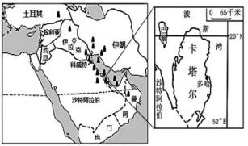

1．卡塔尔最具优势的能源是

A．石油 B．煤炭 C．淡水资源 D．铜和铁

2．世界杯一直都是在 5 月至 7 月举行，但卡塔尔世界杯将于 11 月至 12 月举行，冬季举办世界杯的主要 原因是该地

A．夏季气温过高，不宜举行足球比赛 B．冬季绿树成荫，空气质量好

C．比赛场馆，夏季尚未建设完成 D．夏季湿润，降水丰富

亚洲南部三大半岛隶属于东南亚、南亚和中东地区，读“亚洲南部局部示意图”，完成下面 3-5 小题。

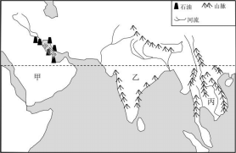

3．乙半岛上最大的国家是

A．巴基斯坦 B．印度 C．孟加拉国 D．斯里兰卡

4．该区域地理位置重要，下列海峡没有位于东南亚和中东的是

A．马六甲海峡 B．霍尔木兹海峡 C．土耳其海峡 D．英吉利海峡

5．关于该区域叙述，错误的是

A． 甲半岛石油资源丰富，主要分布在波斯湾沿岸 B．乙、丙半岛季风气候显著

C． 甲、乙半岛以白色人种为主 D．三大半岛都主要信仰伊斯兰教

李强是个“驴友”,他在国外某地旅游时写的文字：“这里的人喜欢穿松的白色长袍,说阿拉伯语，常 骑着骆驼在沙漠中行走。”据此完成 6-7 题。

6．李强所去的地方最可能是

A．北美洲东部 B．澳大利亚大陆 C．亚洲西部和非洲北部 D．欧洲西部

B．

D．

7．在当地最常见的宗教建筑是

A．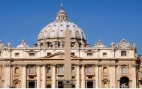

C．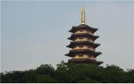

读图，完成下面 8-11 小题。

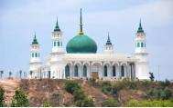

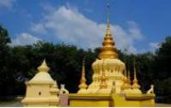

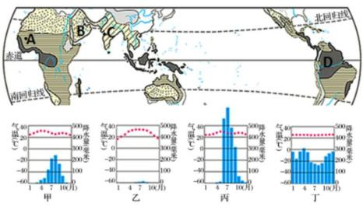

8．图中 ABCD 四地都位于 ( )

A．北温带 B．南温带 C．热带 D．亚热带

*9．图中四种气候类型与分布地区对应正确的一组是 ( )

A． 甲－A、乙－B、丙－C、丁－D

C． 甲－A、乙－B、丙－D、丁－C *10．图中丁反映的气候类型是 (

A．热带雨林气候 B．热带草原气候

B． 甲－B、乙－A、丙－C、丁－D

D． 甲－C、乙－B、丙－A、丁－D )

C．温带海洋气候 D．亚热带季风气候

*11．西亚居民的房屋有墙厚、窗小的特点，这种特点与哪一种气候相适应 ( )

A ． 甲 B ． 乙 C ．丙 D ．丁

*12．我国长江以南地区与阿拉伯半岛纬度大致相同，但我国江南山清水秀、“鱼米之乡”，而阿拉伯半岛 则沙漠广布、水资源匮乏。造成这种差异的主要因素是 ( )

A．海陆位置 B．纬度位置 C．地形因素 D．半球位置

二、素养提升

13．阅读材料，回答问题。

材料一：2019 年末，一场规模庞大的沙漠蝗灾席卷了西非、东非以及南非 20 多个国家。据联合国粮农组

织报告显示：这次蝗灾有惊人繁殖能力，极有可能会引发饥荒。2020 年 1 月，蝗虫群由非洲之角向东，沿 红海两岸，经阿拉伯半岛进入伊朗等国，之后蔓延至巴基斯坦、印度，仍有向东蔓延趋势！

材料二：蝗灾分布区及蔓延路线图。

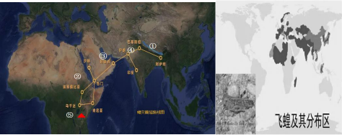

(1) 蝗灾起发地区以____气候为主，该地区长期面临的三大问题是粮食问题、环境问题和____问题。该 地区有“非洲屋脊”之称的地方位于图中的____ (填序号)。

(2) 阿拉伯半岛国家和伊朗大多数人信仰____宗教，属于____人种。本地区拥有世界上储量最大的石油 资源，主要分布在____ (填名称和序号) 及其沿岸地区。

(3) ①处是雄伟高大的____山脉，它有效阻挡了蝗灾向____ (方向) 进入我国。

(4) ④处是巴基斯坦国，该国在这次疫情中对我国倾囊相助，该国以种植____为主要粮食作物，农业灌 溉的水源主要来自____河。

14．读亚洲某区域图，回答下列问题。

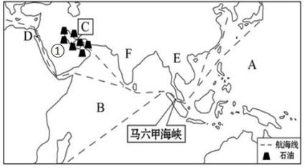

(1) 图中 A 表示________洋，B 表示________洋，马六甲海峡是沟通这两个大洋最近的海上通道。

(2) 图中 C 是________湾，该海湾及其沿岸地区的________ (矿产) 资源非常丰富。 * (3) E 半岛上与我国广西壮族自治区相邻的国家是________。

(4) 当小丽去①地旅游时，她发现周围多是____色人种，说________语，信仰______教。

七下地理校本作业 **7** (欧洲西部)

完成时间 20 分钟 (*为选做题)

一、基础过关

1.从纬度位置看，欧洲大部分地区位于

A.高纬度地区 B.中纬度地区 C.低纬度地区 D.极地地区

2.欧洲西部大多数国家属于

A.经济发达国家 B.发展中国家 C.经济落后国家 D.以上说法都是错误的

3.欧盟国家统一使用的货币名称是

A.英镑 B.马克 C.欧元 D.美元

4.欧洲西部农业发达其中农业类型是

A.种植业为主 B.畜牧业为主 C.林业为主 D.渔业为主 5.小明在欧洲西部旅游时拍摄了许多旅游景点的照片，但是有个国家标注错了，请你帮忙找出来 6.欧洲西部人文旅游资源丰富，下列称号与所属城市对应正确的

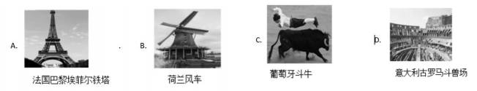

A. 艺术之都——罗马

C. 啤酒之都——慕尼黑

B.音乐之都——华沙

D.千年古都 —— 巴黎

7.四位同学探究欧洲西部人们的饮食习惯特点及成因，分别根据手中卡片内容的因果关系，将它们放入图 中正确位置，其中，选择③号方框的同学是

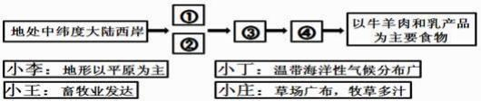

A.小李 B.小王 C.小庄 D.小丁

8.下列关于欧洲西部工业的叙述，错误的是

A.工业革命的发源地

C.工业工艺精，技术水平和生产效率高

B.工业中心少，分布稀疏

D.世界上工业发达的地区之一

9.下列是欧洲西半部国家特色产业、旅游、首都，说法不正确的是

A.瑞士--游湖光山色，参现手表作坊--伯尔尼

C.荷兰--观赏花卉和风车--阿姆斯特丹

B.英国--白金汉宫--伦敦

D.希腊--观看斗牛比赛--雅典

10.有关欧洲西部经济的叙述，错误的是

A.欧洲西部工业部门齐全、基础雄厚

B.农业在欧洲西部各国经济所占比重较大，生产水平高

C.交通发达，四通八达的运输网连接世界各地

D.欧洲西部是国际旅游业最发达的地区之一

二、素养提升

11.读图 1，完成

B___________半岛 C_____________ 海峡

N___________半岛

H___________半岛

O____________ 海峡 P____________山脉

12.读欧洲西部地区图(图 2)，回答下列问题。

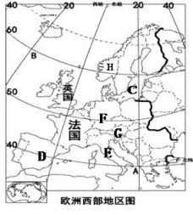

图 2

|  |
| --- |
|  |

图 1

(1) 从图中可看出，英国和法国都被一条重要的经线______________穿过。从经济发展水平看，两国均属 于___________国家。

(2)写出图中字母代表的地理事物名称：A__________海 C__________海

(3)图中英国、法国等国家大部分地区都是_______________气候，降水的季节分配比较均匀；E 国则是典 型的___________气候，降水集中在_______季。

(4) 本区旅游业发达，法国、意大利、D_________都是世界著名的旅游大国。 下列关于本区旅游资源的说法，正确的是 ( )

A.去无产阶级革命导师马克思的墓前献花，应该去 F 国。

B.在音乐之都维也纳欣赏音乐，应该去 G 国。

C.游水城威尼斯，参观庞贝古城，应该去 D 国。

D.冬至日前后，可在 H 国北部欣赏到午夜太阳

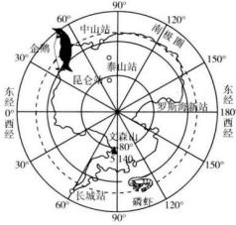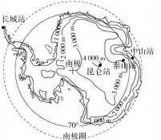

七下地理校本作业 **8** (两极地区)

完成时间 20 分钟 (*为选做题)

一、基础过关

北京时间 2019 年 1 月 19 日 10 时 47 分,受到大雾的影响,

我国“雪龙”号极地考察船在(70°S,94°W)与冰山碰撞,经检

修后按最近距离驶向我国最近的南极科考站。图 1 为中国在南

极地区主要科学考察站示意图。读图回答 1—3 题。

1.关于“雪龙”号碰撞地点的描述,正确的是

A. 位于南半球、南温带

B. 位于东半球、南寒带

C. 每年都有极昼极夜现象

D. 位于南极点的正南方

2.“雪龙”号极地考察船检修后驶向的科考站是

图 1

A. 中山站 B. 长城站

C. 昆仑站 D. 泰山站

*3.“雪龙”号极地考察船检修后航行的方向是

A. 东北 B. 西北 C. 东南 D. 西南

4.中国在南极地区建立的科考站

A. 都位于南寒带 B. 全部在沿海 C. 多数在东半球 D. 紧邻南极点

2020 年 2 月 9 日,南极洲西摩岛的测站报告该站点记录到 20.75°C 的气温,成为有史以来南极的最高

气温。图 2 为南极地区示意图,据图文完成 5—9 题。

5.南极大陆

A. 长城站位于南极圈以南

B. 大部分海拔在 2000 米以下

C. 南极点为海拔最高点

D. 地形以高原为主

*6.此时,各站点白昼时间

A. 昆仑站>泰山站>中山站 B. 长城站>泰山站>中山站

C. 泰山站>昆仑站>长城站 D. 中山站>长城站>昆仑站

图 2

7.近年南极地区的持续升温反映出

A. 臭氧层破坏 B. 水质恶化 C. 土地沙化 D. 全球变暖

8.应对以上环境问题的措施有

A. 使用清洁能源 B. 禁食野味 C. 退耕还湖 D. 减少捕捞

9.关于南极地区的叙述,正确的是

A. 全部位于南极圈以南 B. 5—7 月份是暖季,昼长夜短

C. 淡水资源匮乏 D. 资源丰富,环境原始,科考价值大

图 3 示意一艘轮船从北冰洋沿岸的诺姆港到摩尔曼斯克港的航线。读图完成 10— 13 题。 10.诺姆港邻近的地理分界线是

A. 曼德海峡 B. 直布罗陀海峡

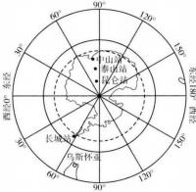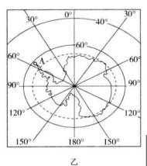

C. 白令海峡 D. 霍尔木兹海峡

11.该轮船航行的最佳时间是

A. 1—2 月 B. 4—5 月

C. 8—9 月 D. 11— 12 月

*12.通航期间,轮船可能遇到的最大危险来自

A. 海啸 B. 冰山 C. 台风 D. 巨浪

13.南极地区特征及其原因搭配正确的是

A. 淡水宝库— 降水丰富、河湖众多

B. 白色荒漠一沙漠面积广大

C. 冰雪高原一冰川覆盖、海拔高

D. 科研宝地一企鹅、北极熊等独特生物多

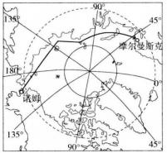

图 3

南极和北极蕴含丰富的资源,特殊的地理位置和气候特点使其具有很大的科考价值。读极地地区图,完 成 14— 15 题。

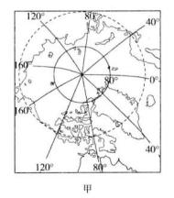

14.关于图中地理事物的叙述,正确的是

A. 甲更寒冷,被称为“冰雪高原” B. 乙为北极,被三大洋包围

C. A 科考站东临太平洋 D. 乙淡水资源更丰富

15.当南半球澳大利亚悉尼的同学放暑假时

A. 甲地区有极昼现象 B. 乙地区是暖季

C. 是甲地区进行科考的最佳时期 D. 乙极点地区影子朝南

二、素养提升 16.阅读图文材料,回答下列问题。

南极大陆既是科学考察的宝地,又是现代旅游的胜

2009 年间,我国先后在南极大陆建立了长城、中山、昆仑

地。1985—

和泰山四个

科学考察站。近几年我国还对普通游客开通了南极旅游 业务。读图 4,

回答问题。

(1) 地球最南端的城市——乌斯怀亚是进入南极大陆科 考和旅游的

门户。乌斯怀亚在全球的七大洲中属于_______洲。 (2)在四个科学考察站中,没有极昼、极夜现象的是_______站,位于西半球的是_______站,长城站位于昆仑 站的_______ (方向)。

图 4

(3) 南极洲的企鹅在暖季成群集聚在大陆沿海一带生活,几乎不进入大陆内部。请说明出现这一现象的原 因_______________________________________________________________

*(4) 北京的小明同学计划在今年暑假期间去南极旅游。从时机上看,你觉得是否合适?请说明理由:

___________________________________________________________________________________________

*(5)“只留下脚印,只带走照片”这是一般旅游景区对游客的要求。但在南极旅游时却要求游客:慎留脚印、 带回垃圾,这样要求的理由是_________________________________________________

七下地理校本作业 **9** (日本)

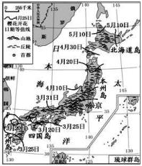

完成时间 20 分钟 (*为选做题)

一、基础过关

每年 3 月底至 5 月初，正是樱花盛开的季节，同时也是日本旅游旺季。图 1 为日本地形及某年樱 花开花时空分布图。读图，完成 1~4 题。

1. 日本面积最大的岛屿是

A.九州岛 B.四国岛 C.北海道岛 D.本州岛

2. 日本

A.地势南高北低，平原面积广阔

B.北部地势起伏较大，南部地势平坦

C.以丘陵、山地为主，平原面积狭小

D.地形以高原为主，地势起伏大

3. 日本樱花开放时间从南向北推迟的主要影响因素是

A.纬度 B.地形 C.海陆位置 D.降水量

4.五一节期间到日本观赏樱花，最适合去

A.北海道岛 B.本州岛 C.四国岛 D.九州岛

本州岛是日本最大的岛屿， 自然环境独具特色，图 2 为本州岛地形图,图 3 为 山1和东京气温变化曲

线图和降水天数柱状图。读图完成 5-7 题。

．．．．．．

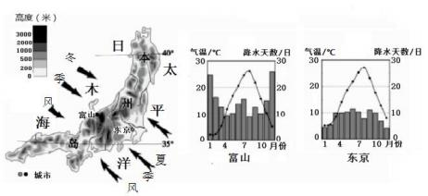图 2 图 3

5.本州岛

A. 地势西高东低 B. 大江大河众多 C. 海岸线曲折 D. 矿产资源丰富

*6.富山冬季降水天数比东京多的原因是

A. 位于冬季风的迎风坡 B. 纬度较高

C. 位于夏季风的迎风坡 D. 海拔较低

*7.与东京相比，富山更适合开展滑雪项目的自然条件是

A. 高纬度地区，积雪期长 B. 以山地为主，坡度合适

C. 开展冰雪运动历史悠久 D. 交通便利，方便前往 某考察团到日本考察,顺便游览日本的名胜。据此回答 8~13 题。

8.导游介绍日本时有如下一些表述,正确的是

A.位于亚洲东部,是一个海陆兼备的国家

C.渔业大国,有著名的北海道渔场

B.位于阿尔卑斯-喜马拉雅火山地震带

D.发达国家,经济对国内市场依赖性强

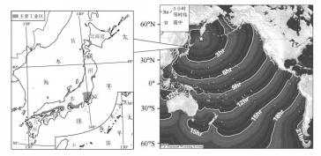

9.对日本之行的描述,哪一项是不真实的

．．．

A.享受美味生鱼片 B.到热带雨林探险 C.游富士山,泡温泉 D.观赏樱花

10.考察团成员们提出了希望游览象征日本的旅游胜地。这个旅游胜地是

A.泰山 B.富士山 C.黄山 D.金刚山

11.下列有关日本因地制宜发展经济的叙述正确的是

A.进口原料,出口工业制成品,工业主要分布在日本海沿岸

B.平原狭小,人多地少,农业生产使用小型机械,单产低

C.气候具有海洋性,使得温泉广布,是重要的旅游资源

D.经济实现了从“商品输出为主”转型为“资本输出为主”

12.当代日本文化兼有东西方融合的特点,也保留了本民族的传统内容,下列不属于日本传统文化的是

．．．

A.寿司 B.和服 C.肯德基 D.神道教 13.考察团在考察日本工业时,深深感受到其技术优势,但同时也发现其工业发展的弱点,就是

A.有丰富的劳动力资源

C.岛国海岸线曲折

B.火山、地震的威胁大

D.地域狭小,资源贫乏

2020 年 3 月 25 日，在日本千岛群岛附近发生了 7.5 级地震， 日本 (图 4) 及美国均发布 了海啸 预警。图 5 是日本地震引发海啸传播的等时线分布图 (单位：小时) 。据此，完成 14— 15 题。 *14.本次地震发生在

A.东北太平洋海域

B.北海道岛东北海域

C.太平洋板块内部

D.印度洋板块内部

*15.根据本次海啸预警，9 小时内可能

被海啸传播影响到的地区是

A. 日本太平洋和濑户内海工业带

图 4

图 5

B.美国东北部工业区和城市群

C.澳大利亚东南海岸城市带

D.南美洲安第斯山脉西侧海岸

16.地震发生时， 以下自救措施正确的是

A.坐电梯下楼

B.从高楼上跳下去 D.在户外避开广告牌

C.躲在阳台边上

二、素养提升

17.某中学地理社团利用寒假前往日本西部开展研学旅行。图 6 为研学地点分布图。图 7 为苗场滑雪场等 高线地形图(单位:米)。阅读图文材料,完成下列问题。 (1)新潟冬季盛行_________ (风向)风,该季风的发源地是______________，受_________ (地形类型) 影响, 积雪深厚。

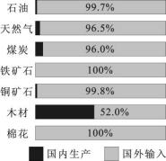

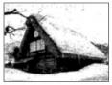

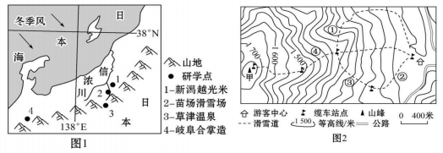 图 7

图 6

*(2)苗场滑雪场是日本的滑雪胜地,图 8 的①②③④四条滑雪道中，最适合初学者的滑雪道是_____，理由 是______________________________________。 甲山峰的海拔高度范围是_______。 (3)草津温泉是日本著名温泉,这里位于两大板块的______________处,地壳_______,地下水受热形成温泉。 *(4)岐阜县森林茂密,冬季积雪深厚。“合掌造”是这里的传统民居,为木制建筑物,屋顶厚大陡峭,呈“人” 字形,如同双手合十,因此得名,1995 年被列入《世界遗产名录》。说明“合掌造”与当地自然环境的关系。 (可从房屋建材、屋顶坡度、抗灾能力等任选两方面回答)

①_________________________________________________________________

②_________________________________________________________________

18. 核能发电是利用铀燃料进行核裂变所释放出的热能进行发电。图 8 示意日本区域，图 9 示意日本主要 原料和燃料来源占比，读图完成下列问题。

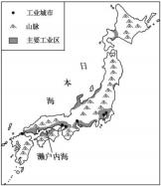

图 8 图 9

(1) 日本是一个群岛国家，请描述其海陆位置：________________________________。

(2) 日本工业集中分布在_________沿岸和_________沿岸的平原地带，海岸线_____，多优良港湾，海运 便利。

(3) 工业的发展需要消耗大量的能源，但日本石油、天然气和________等能源匮乏，因此大力推广核能 发电。但是近年来日本国内反对建立核电站的呼声，原因是存在危险，请例举一点______________。

(4) 日本群岛处在板块___________ (张裂拉伸或碰撞挤压) 的地带，因此__________ (地质灾害) 频繁 发生，核电站在建设和生产过程中，要注重防灾减灾。

七下地理校本作业 10 (埃及)

完成时间 20 分钟 (*为选做题)

一、基础过关

1.关于埃及地理位置的叙述,正确的是

A.濒临太平洋 B.地跨亚欧两大洲 C.回归线穿过国土南部 D.位于南半球

2.棉花、甘蔗沿尼罗河谷地集中分布的主要原因是

A.纬度较低,热量丰富

C.靠近河流,灌溉便利

B.气候干旱,光照充足

D.平原辽阔,便于耕作

3.以下说法与文中描述的古代埃及符合的是

A.雨水充沛,河流水位平稳

C.农业生产精耕细作

B.尼罗河赠予沿岸肥沃的土地

D.全年均可耕种,农作物产量高

2021 年 3 月，“长赐号”货轮在苏伊士运河搁浅，造成运河堵塞停运。图 1 为世界部分航海线路及苏 伊士运河位置示意图。读图，完成第 4-6 题。

4.苏伊士运河

A.全部位于埃及境内

B.沟通地中海和大西洋

C.利用尼罗河自然河道修建

D.是欧、 非两洲的分界线

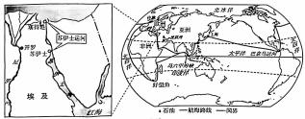图 1

5.货轮从上海到伦敦走最短航海路线最有可能经过

A.波斯湾 B.好望角 C.巴拿马运河 D.马六甲海峡 6.运河堵塞停运造成巨大经济损失，反映出苏伊土运河的重要性，主要由于苏伊土运河

①是印度洋与大西洋最短航线必经之处 ②是所在国家重要的经济来源之一

③地处热带，全年多雨、风光旖旎 ④位于世界上经济最发达的地区 A.①② B.③④ C.①③ D.②④

2020 年 6 月中国企业与埃及在阿斯旺省开展光伏项目合作,将昔日沙漠变成重要的清洁能源基地。图 2

为埃及简图,图 3 为光伏项目实景照片,据此完成 7-9 题。

*7.在阿斯旺省,利用太阳能进行光伏发

电的有利气候条件是

A.气温低

C.降水多

B.光照强

D.多大风

8.该项目的建成对当地发展的意义有

①变沙漠为森林 ②提供能源支持

③促进经济发展 ④减少环境污染

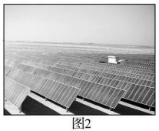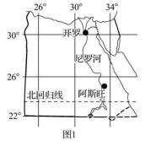A.①②③ B.①②④ 图 2 图 3

C.①③④ D.②③④

9.中国企业员工在当地接触到的阿拉伯人多为

A.黄色人种 B.白色人种 C.黑色人种 D.混血人种

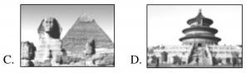

10.古埃及是世界四大文明古国之一,以下建筑位于埃及的是

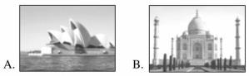

二、素养提升

11.读埃及农业带分布图 (图4) 和日本工业分布图 (图 5) ，完成下列问题。

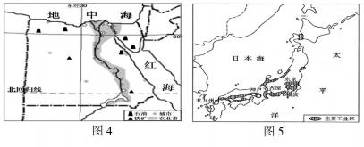

(1) 从海陆位置来看，埃及属于______ (国家类型) ， 日本属于______ (国家类型)；从经济发展水平来 看， 日本属于________ 国家。

(2) 埃及的农业带主要分布于____________ ，其主要原因是*________________________。

(3) 日本的工业主要分布在________________ ， 日本从埃及采购能源资源，最有可能采购的是________，

利用___________ (运输方式) 运送回国。 日本与埃及有关经济方面的商谈称“_____________ ”。 * (4) 有专家预测，埃及濒临的红海的面积将不断变大，主要是因为____________________ 。 12.图 6 为亚洲中部长绒棉分布图，图 7 为埃及长绒棉分布图，读图完成下列各题。

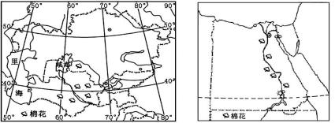

图 6

图 7

(1)亚洲中部位于五带中的__________，这里距海________，气候干旱，多___________ (外流或内流) 湖。

(2)埃及地跨_____两洲，北临_____________ (海洋) 。____________ (重要纬线) 穿过埃及的南部，大部 分地区属_____________气候。

* (3) 两地发展农业的制约因素是________。适合长绒棉种植的有利气候条件是____________ __________；________________ (写出两点)。

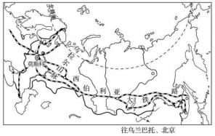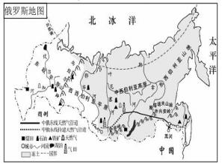

七下地理校本作业 11 (俄罗斯)

完成时间 20 分钟 (*为选做题)

一、基础过关

看电影也能学地理,跟着《囧妈》一起游俄罗斯。该故事发生在北京-乌兰巴托-莫斯科的国际列车上。

读俄罗斯铁路线分布示意图 (图 1) ,完成 1-5 题。

1．俄罗斯

A.首都位于欧洲部分 B.位于太平洋东岸

C.矿产资源贫乏 D.多数河流自北向南流

2．2019年俄罗斯首次在国家统一考试中进行汉语科 目 的考 试。汉语被纳入俄罗斯国家统一考试,可能的原因是

①中俄关系日益密切 ②俄罗斯和中国是陆上相邻

③中国在国际上的地位越来越高 ④中俄经济合作越来越多 图 1 A.①②③ B.②③④ C.①②④ D.①③④

3．俄罗斯出口到中国的商品中，最可能是

A.石油、服装 B.煤炭、稻米 C.有色金属、橡胶 D.木材、石油

*4.电影中的国际列车进入俄罗斯境内一路西行,沿途先后看到的景观是

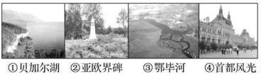

A.①②③④ B.①③②④ C.②③①④ D.③②④①

*5.西伯利亚大铁路沿俄罗斯南部修建的主要原因是

①地形平坦 ②气温较高 ③资源、工业区集中 ④人口、城市较多 A.①②③ B.①③④ C.①②④ D.②③④

2019 年 12 月 2 日，横跨中国、俄罗斯两国穿越西伯利来南部的能源大动脉—— 中俄天然气管道正式

投产通气,读图 2 完成 6-7 题。

6.中俄东线天然气管道在修建中遇到的困难是

A.气温低，冻土广布 B.雨季漫长、雨量大

C.河流汛期长，易遇洪水 D.人口数量多，城市密集

7.在俄罗斯货物运输量中，水运所占比例很低，主要原因是

A.全部为内流河，不利运输 B.平原广，铁路运输成本小

C.气温低，结冰期长 D.海岸线短，河流数量少

8．关于俄罗斯交通运输的叙述，正确的是 A.河流可以全年通航

B.欧洲部分的铁路运输以莫斯科为中心呈放射状

图 2

C.因海岸线漫长，海运最发达

D.乌拉尔山脉以东地区铁路线更密集

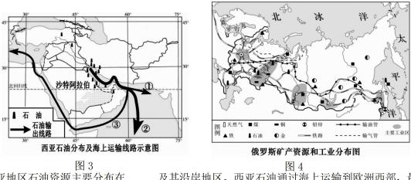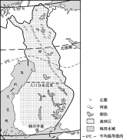

二、素养提升

9.沙特阿拉伯和俄罗斯均为世界石油大国。图 3 为西亚示意图,图 4 为俄罗斯示意图，读图完成下列各题。

(1) 西亚地区石油资源主要分布在______及其沿岸地区。西亚石油通过海上运输到欧洲西部，最短的海 上运输线路是____________ (选填①②③序号)。

(2) 亚欧两洲的洲界___________山脉附近是俄罗斯的石油主要分布地区之一。

(3) 两国居民均为____人种，俄罗斯官方语言为_____，沙特阿拉伯居民多信奉_____ (宗教)。

* (4) 从人口的疏密程度来看，俄罗斯东部和沙特阿拉伯地区均属于世界人口________区，请分别写出其 原因：俄罗斯东部________________________。沙特阿拉伯地区________________________。

(5) 从经济发展水平来看,两国均属于_________________国家。

10.阅读图文资料，完成下列问题。

材料一 “千湖之国”——芬兰，森林覆盖率高达 69%，乳畜产品闻名世界。

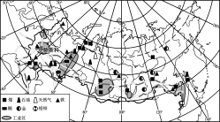图 5

图 1 为俄罗斯工业分布图，图 2 为芬兰自然环境示意图。

材料二

图 6

(1)俄罗斯和芬兰北部都被________ (重要纬线)穿过，大部分领土位于五带中的________。据材料可知， 芬兰拥有丰富的________等自然资源。

(2)俄罗斯人 口主要分布在________ (地形 区) 。 芬兰人 口大部分居住在________部 ， 主要 原 因 是 _____________，____________。 (两点)

*(3)俄罗斯工业基础雄厚，以________ (轻/重)工业为主，工业区布局的有利条件有___________________， ___________________________。 (两点)

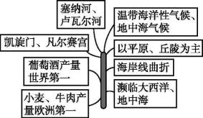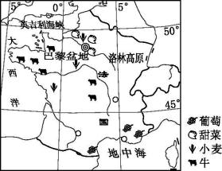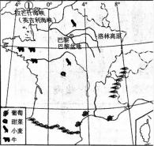

七下地理校本作业 12 (法国)

完成时间 20 分钟 (*为选做题)

一、基础过关

图 1 是贝贝同学某节地理课的课堂笔记,阅读后

结合所学知识完成 1—3 题。

1.图中地理要素描述的国家是

A. 日本 B.埃及

C.俄罗斯 D.法国

2.关于该国人种、语言和宗教的叙述,错误的是

A.主要为白色人种 B.大多讲英语

图 1

C.该国语言为联合国六种工作语言之一 D.大多信奉基督教

3.贝贝的课堂笔记漏掉了一项内容,你觉得可能是

A.东西方文化融合 B.有“世界动植物王国”之称

C.香水和艺术表演等享誉世界 D.独占一块大陆的国家

读图 2“法国简图”,完成 4-7 题。

4.关于法国地理位置的描述,正确的是

A.本初子午线穿过西部,地跨东、西两半球

B.大部分位于高纬度地区

C.东南、西南分别与西班牙、意大利接壤

D.西临大西洋,南临地中海

5.法国葡萄酒闻名世界,得益于盛产的优质葡萄。从接近原

料产地考虑,法国葡萄酒厂应建在

A.洛林高原 B.巴黎盆地

C.地中海沿岸 D.英吉利海峡沿岸

图 2

6.该国地势特点大致是

A.西部高东部低 B.中间高四周低

C.东南高西北低 D.北部高南部低

7.法国主要的气候类型是

A.温带海洋性气候、地中海气候

B.热带季风气候、地中海气候 D.热带沙漠气候、地中海气候

C.热带草原气候、地中海气候

法国是欧洲西部最大的粮食生产国和世界最大的葡萄酒产地。读法国农产品分布图，回答 8~10 题。 *8.法国地中海沿岸葡萄种植有利的自然条件是

A.夏季气温高，降水少，光照充足

B.河流众多，灌溉水源充足

C.冬季温和多雨

D.平原为主的地形，土壤肥沃

9.法国主要的小麦产区是

A. 地中海沿岸 B. 巴黎盆地 C. 洛林高原 D. 中央高原

31 图 3

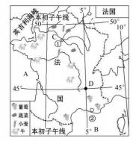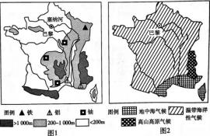

*10.图中①国粮食产量较少，主要原因

A.夏季光热不足 B.灌溉水源短缺 C.平原面积狭小 D.农业科技落后

二、素养提升

11.读“法国简图”(图4)和“马赛、巴黎气候资料图”(图 5),回答问题。

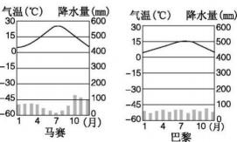

图 **5**

图 **4**

(1)城市名称:① ；A 湾,B 海,C 河

C 河水位季节变化 (大/小) , (有/无) 结冰期；因为

。

(2)图中本初子午线是指 度经线,从经度位置看,法国位于 半球(东或西)。从纬度位置看,法国位于 “五带”中的 带,属于 半球 (低、中、高)纬度。 *(3)读气候资料图,请说出马赛和巴黎气候特征的异同点。

相同点: 。 不同点: 。

12.阅读图文材料，结合所学知识回答下列问题：

材料一 图 6 为法国地形、河流、资源分布示意图，图 7 为法国气候分布示意图。

材料二 法国环境优美，风光风情、美食时装、

文化艺术、历史古迹，无不吸引着世界各地的游

客，欧洲西部的游客尤其喜欢夏季到地中海沿岸

享受阳光沙滩。

材料三法国铀 (核电的主要原料)、铁、铝土资源

丰富，煤和石油严重不足；工农业发达，核电占

总发电量的 70%以上。

(1)法国环境优美，旅游资源丰富，请例举 2 处法国的景点：图 6 、 图 7 。 *(2)从气候角度，分析欧洲西部的人们喜欢夏季到地中海沿岸享受阳光沙滩的原因。

。

*(3)结合材料三和所学知识，简析法国大力发展核电的原因。(2 点)

(4) 核电站大多建在沿海沿河、地基稳定的地方。法国没有在地中海沿岸建核电站,原因可能是

七下地理校本作业 13 (美国)

完成时间 20 分钟 (*为选做题)

一、基础过关

读图 1 美国农业分布图，完成 1-2 题。

1．该图反映美国农业的特点是

A．地区生产专业化 B．生产过程机械化

C．生产过程科技化 D．产品高度商品化

2．乳畜带形成的社会经济条件是

A．气候冷湿，适宜牧草生长

B．人口城市集中，消费市场大

C．地势平坦，土壤肥沃

D．资金雄厚，劳动力充足

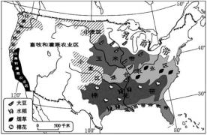

图 1

二十世纪初，美国加利福尼亚州开始进行大规模的水资源调配工程建设，农业生产得到发

展。1946 年起，该州农业生产总值居美国第一。20 世纪 70 年代以来，该地区工业迅速发展。图 2 示意该

位置。据此完成 5-6 题。

3．该地区属于美国农业的

A．水果和灌溉农业 B．棉花带

C．畜牧和灌溉农业区 D．乳畜带

4．每年有大量劳动年龄人口迁到该地区，因该地

A．人口少地域广阔，矿产资源丰富

B．工业发展历史悠久，就业机会多

C．棉花种植面积大，采棉工需求多

D．高新技术产业发达，就业机会多

图 3 示意两个世界著名的工业区：德国鲁尔工业区 (左) 和美国五大湖工业区 (右) 。读图，完成 5-6 题。

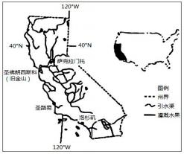

图 2

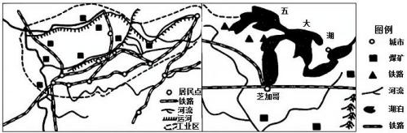

图 3

5．两工业区相同的发展条件是

①廉价的劳动力 ②便利的铁路运输 ③丰富的石油资源 ④便利的水路运输

A．①② B．③④ C．①③ D．②④

6．五大湖工业区优于鲁尔工业区的发展条件是

A．劳动力充足 B．科技力量雄厚 C．丰富的铁矿 D．水陆交通便利

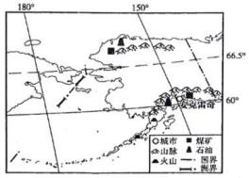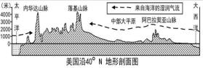

图 7

2021 年 3 月 18 日，中美两国在冰天雪地的美国阿拉斯加州安克雷奇举行高层战略对话。读图 4，完 成 7-10 题。

7．关于阿拉斯加州的位置叙述，正确的是

A．热带、低纬度 B．西半球

C．跨东西两半球 D．北临北冰洋，南临大西洋

8．阿拉斯加州水产品加工业发达的主要原因是

A．海洋生物资源丰富 B．矿产资源丰富

C．市场狭小 D．劳动力众多

*9．中美两国高层在阿拉斯加州会晤，世界各地电视台直播时

图 4

间不同的原因是

A．各地纬度不同 B．地球公转 C．各地气候不同 D．地球自转

*10．阿拉斯加半岛多火山是因为它处于

A．欧亚板块和美洲板块分离地带 B．美洲板块和太平洋板块挤压地带

C．美洲板块和非洲板块挤压地带 D．美洲板块和南极洲板块分离地带

二、素养提升

11．图 5 为美国略图，图 6 为美国沿 400N 地形剖面图，读图完成下列各题。

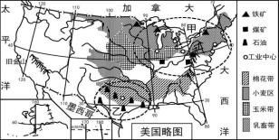

图 5

图 6

(1)据图描述美国本土海陆位置特点：美国本土位于北美洲，西南部与_______ (国家) 接壤，东南临墨西 哥湾，北邻_______ (国家)，东濒_______ (海洋)，西临_______ (海洋)。

(2)旧金山某建筑商在甲工业区采购了4 万吨钢材作为建筑材料，通过海运运回建筑工地，最近的海上 航线经过_______运河。

(3)矿产资源、农产品作为工业原料，对形成当地的工业部门有着重要影响。 甲工业区内发展有钢铁工 业、机械工业和食品加工工业。据图分析，“乙区域”可以发展_______工业和_______工业。

(4)据图 6 信息分析，美国的地势特征是______________，降水的水汽主要来源于_______ (海洋)。

12．阅读图文材料，完成下列各题。

材料一 2021 年 2 月 19 日，北极强冷空气引发美国南部的得克萨斯州特大暴风雪天气，并导致大面积 断水停电，美国总统拜登宣布得克萨斯州进入重大灾难状态。

材料二图 7 左图为“美国本土区域图”，右图为“甲地气温和降水资料图”。

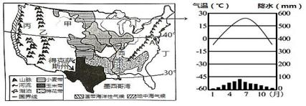

(1)上图中，A____ (首都) ，乙____山脉，丙地多火山地震，是因为处于________板块与美洲板块的碰撞 边界，地壳活动剧烈。

(2)美国西海岸温带海洋性气候呈南北狭长分布，主要影响因素是____。

(3)美国得克萨斯州纬度较低，冬季却遭受特大暴风雪天气的原因是：

____________________________________________________________________________

*(4)根据图判断，密西西比河上游甲河段冬季____ (有/无) 结冰现象。

*(5)密西西比河中下游航运价值高的自然原因是_______________________

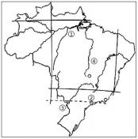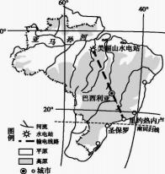

七下地理校本作业 14 (巴西)

完成时间 20 分钟 (*为选做题)

一、基础过关

乔恩向朋友这样描述他的家乡：“我的家乡混血种人数量很多，每年 2 月下旬，我们都要举行盛大的 狂欢活动，跳着钟爱的桑巴舞，通宵达旦。”据此，完成 1-2 题。

1．从乔恩的描述中推测乔恩的家乡位于

A．印度 B．美国 C．巴西 D．俄罗斯

2．关于乔恩所在国家的描述，正确的是

A．拥有地球上面积最大的热带雨林 B．经济发达，属于发达国家。

C．纬度较高，冬季寒冷而漫长 D．世界第二人口大国

读图 2 巴西图，完成 5-8 题。

3．关于巴西的描述，正确的是

A．大部分位于温带 B．②为圣保罗

C．东邻太平洋 D．③处建有水电站

4．图中①地区自然环境特征，描述正确的是

A．地势东高西低

B．①河世界水量最大，水能丰富

C．分布着世界面积最大的热带雨林

D．地形平坦，水热充足，农业发达 图 1

5．一艘满载农产品的货轮，从巴西驶往美国，货轮上装载的货物可能有

A．蔗糖、小麦、棉花 B．柑橘、咖啡、蔗糖

C．咖啡、甜菜、大豆 D．可可、小麦、玉米

6．巴西肆意开发热带雨林，致使全球生态环境遭到严重破坏，这是因为开发亚马孙热带雨林会

①加剧全球的水土流失 ②加剧全球的土地荒漠化

③影响全球气候 ④影响全球空气质量

A．①② B．①④ C．②③ D．③④

图 3 示意美丽山特高压工程线路。读图 3，完成 9-10 小题。

7．巴西东南部地区能源需求量大的主要原因是

A．环境优美、游客众多

B．地处热带、高温多雨

C．城市密集、经济发达

D．沿海地区、地形平坦

8．中国在美丽山特高压输电二期工程项目中的优势主要体现在

A．资金、劳动力 B．原料、技术

C．原料、劳动力 D．资金、技术

多年来，金砖国家 (BRICS) 在重大国际和地区问题上共同发声，

图 2

积极推进全球经济治理改革进程，大大提升了新兴市场国家和发展中

国家的代表性和发言权。该图是“金砖国家分布图”，读图 1 完成小题。

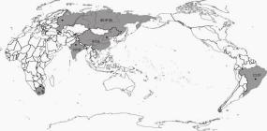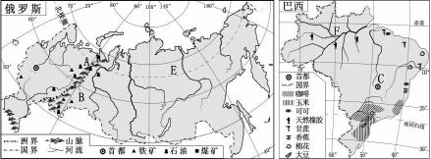

*9．下列关于金砖国家的叙述，错误的是

．．

A．金砖国家都是发展中国家

B．巴西和南非位于大西洋两侧

C．五国中面积最大的国家是俄罗斯

D．中国和印度的合作属“南北对话”

*10．关于金砖国家的语言、人种及宗教的说法中，

图 **1**

正确的是

A．金砖五国中没有使用阿拉伯语的国家 B．巴西居民多使用西班牙语

C．中国和俄罗斯居民均以黄色人种为主 D．印度把汉语作为官方语言

二、素养提升

11．读图 4 巴西地形略图和巴西农产、矿产和工业分布图，回答下列问题。

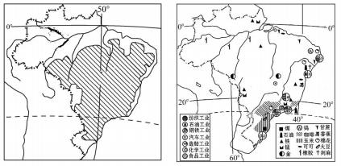

(1)巴西东临 洋。图 4

(2)巴西的人口和城市主要集中分布在 ， 此地区的有利条件是 (至少写一种)

(3)巴西农产品中咖啡、甘蔗、柑橘等产量居世界首位，说说巴西种植热带经济作物的有利条件有哪 些？ 。

(4) 流域分布着地球上面积最大的热带雨林，热带雨林具有巨大的环境效益和经济效益。 请从环境效益的角度谈谈你的认识？ 。

(5)1956 年巴西决定由里约热内卢迁都至巴西利亚，试分析巴西为何迁都？

。

13．读图 6“金砖国家”的两个成员国略图，完成下列各题。

图 6

(1) A 是_________ (山脉)；该山脉以东地区的河流大多注入______ (大洋) ， 由此可知该地区地势总 体倾斜方向是___________。

(2) 在两个成员国中，地跨东西半球的的是_________，判断的依据是 B 地附近是俄罗斯重要的重工业区，其发展的有利自然条件是 。

(3)巴西位于_________ (大洲) ,C 是_____ (城市)；该国种植面积最大的热带经济作物是____________。 * (4) E、F 均为世界人口稀疏地区, 其主要自然原因是：

E 地区： 。F 地区__________________________________________。 *(5)每年二月的中旬或下旬巴西里约热内卢都要举行为期三天的狂欢节，这个时候俄罗斯首都的人们都

是沐浴在________季的阳光中。

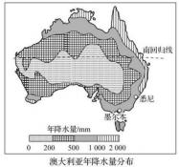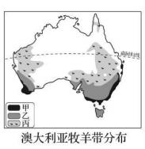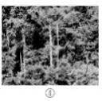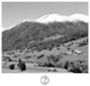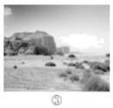

七下地理校本作业 15 (澳大利亚)

完成时间 20 分钟 (*为选做题)

一、基础过关

细毛羊喜欢温暖干燥的气候;半细毛羊适应湿热的环境,惧怕干燥;肉用羊和肉毛兼用羊喜欢温暖湿润、 全年温差不大的气候。读图 1 和图 2，完成 1—4 题。

1．澳大利亚

A．位于北半球

B．是个岛国

C．气候寒冷

D．地广人稀

2 ．该国年降水量空间分布的特点是

A. 南多北少

B. 西多东少

C. 呈半环状向东递减

图 1 图 2

D. 呈半环状向西递减

3.推测丙牧羊带最适宜放养的绵羊品种为

A.细毛羊 B.半细毛羊 C.肉用羊 D.肉毛兼用羊 4.甲、乙、丙三牧羊带平均每公顷可放养的数量分别为 5 只、4 只、0.2 只、导致这种差异最主要的影响 因素为

A.气温 B.技术 C.海拔 D.降水

5．与图中丙地景观类似的是

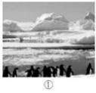

冰川景观

森林草原景观

沙漠景观

雨林景观

B．②

C．③

D．④

A．①

6．下列动物为澳大利亚特有的是

A．企鹅 B．河马 C．袋鼠 D．北极熊

图 3 为澳大利亚地形剖面图，读图完成 7-8 题。

7 ． 甲、乙两大洋分别是

A．太平洋、大西洋

B．印度洋、大西洋

C．大西洋、印度洋

D． 印度洋、太平洋

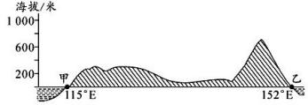图 3

8．关于该国的叙述，不正确的是

．．．

A．西部有著名的大分水岭 B．该国是一个地广人稀的国家

C．该国是世界上唯一独占整个大陆的国家 D．服务业已成为该国的经济支柱

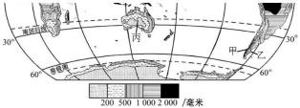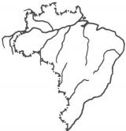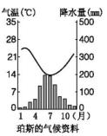

铁 锰

铜 金















铝土

煤

70°



0



W 





23.5 °

40°

钨

锰

铜

黄

金刚石 铁矿 可可 铝土矿 甘蔗 咖啡

W

20。

石油

40。

图 4 为世界年降水量图 (部分) 。读图，完成 9— 10 小题。

*9． 图示区域年降水量

A．赤道附近地区均大于 2000mm

B．从南回归线向南、北两侧递减

C．南回归线附近的大陆东岸较西岸多

D．最少的地区位于澳大利亚大陆东部

图

*10． 甲、乙两地降水量差异较大的主要影响因素是

A．地形 B．海陆分布 C．纬度位置 D．人类活动

二、素养提升

11．结合图文资料，完成下列问题。

材料一 2019 年 9 月，澳大利亚东部森林大火肆虐，到 2020 年 1 月，大火继续蔓延，全国近 1/3 的 面积在大火中燃烧，约 10 亿只动物葬身火海。

材料二 2019 年 8 月底，亚马孙热带雨林地区发生了迄今为止最大的大火，烧毁了约 80 万公顷森林。

160。

120。

140。

|  |
| --- |
| 高原 山脉  镍 铀  铅锌  珀斯 |

图 6 澳大利亚简图

图 5 巴西资源分布图

(1) 两国都有一条重要的纬线__________穿过，所以两国以__________带气候为主。

* (2) 全球的热带雨林有 60%分布在__________国境内，试分析其形成的自然条件：__________。森林 大火给两国带来的生态环境问题有哪些。(写 2 点)

_________________________________________________________________________________________

(3)2 月份澳大利亚大火基本得到控制，结合珀斯的气候资料图可知珀斯此时的气候特征是__________。

* (4) 两国的人口和大城市大多集中分布在_______________，两国的工业区大多集中分布在沿海地区， 试分析其原因：____________________。

(5) 从经济发展水平来看，澳大利亚属于_____国家，巴西属于_____国家。

校本 1

一、1.B 2.A 3.C 4.C 5.D 6.C 7.D 8.B 9.B 10.B

二、11．(1) 白令海峡，苏伊士运河

(2) 印度半岛，喜马拉雅，青藏

(3) B,阿拉伯，夏季高温多雨，冬季温和少雨。

(4) 海陆因素

(5) 放射状\辐射状，中部高,四周低

12. (1) 平原，南部和北部 (2) 低，基督教

(3) 东面与亚洲相连，南隔地中海与非洲相望，西临大西洋，北临北冰洋。

①大部分位于北温带，小部分位于北寒带 (北极圈穿过其北部)；

②地跨中高纬度；③全部位于北半球

(4) 以平原为主的地形和东西走向的山脉，有利于大西洋上的暖湿气流长驱直入

(5) 自然原因：①水流平缓，河道宽阔；(主要流经平原地形) ②水位平稳/水位季节变化小；(主要流经 温带海洋性气候区，降水丰富且全年降水均匀) ③水量丰富；(主要流经温带海洋性气候区，降水丰富且 全年降水均匀)

社会经济原因：人口和城市多，经济发达，航运需求量大

．．．

校本 2

一、1.A 2.B 3.C 4.A 5.B 6.B 7.C 8.D 9.D 10.B

二、11. (1) 高原 苏伊士

(2) 南北回归线

(3) 丙

(4) 北

12. (1) D (2) 消费市场广阔；离机场近，交通便利；劳动力丰富且价格低廉；有国家政策支持

(3) 6 月 6 月塞伦盖蒂国家公园进入干季，水草不足；而此时马赛马拉自然保护区为湿季，水草丰富

(4) B

校本 3

一、1.C 2.D 3.A 4.C 5.D 6.A 7.D 8.A 9.D 10.C

二、11. (1) 落基山 科迪勒拉

(2) 密西西比 墨西哥 亚马孙

水系特征：密西西比河自北向南流，注入墨西哥湾；亚马孙河自西向东流，注入大西洋。

水文特征：密西西比河有结冰期，亚马孙河无结冰期。密西西比河水量较少，亚马孙河水量较大。

(2) 热带草原气候 温带海洋性气候 来自太平洋的湿润气流受到山脉的阻挡， (仅能达到西部沿海地

区)

(3) 北极圈穿过北部，北回归线穿过南部，大部分位于北温带，小部分位于热带和北寒带。

东临大西洋，西临太平洋，北以巴拿马运河与北美洲为界

12. (1) 南美 热

(2) (0°14′S，78.3°W) 中部高、东西低 平原 (和山地)

(4) 海拔高，气候凉爽 ，混血人种

(5) 位于板块交界处，地壳活跃。

(6) D

校本 4

一．1—5CBBBC 6— 10CDAAC

二．11. (1) 中南 山河相间、纵列分布

(2) 印度尼西亚 位于板块交界地带，地壳活跃

(3) 马六甲 印度 (4) 热带雨林 甲 全年高温多雨 (5) 全年高温，热量充足，且降

水丰富，水热条件好，满足水稻喜温喜湿的生长习性。

12. (1)水稻 平原和三角洲地区。 (2) 旱涝(水旱)

(3) 分布在河流沿岸和河口三角洲地区。

有利条件:便利的水运条件、充足的水源(回答一条),

弊端:丰水季节易发生洪涝灾害。

校本 5

一．1—5BCBCB 6— 10CDCDC

二．11. (1)25 6、7、8、9 分旱、雨两季

(2)水稻 (或：小麦) 棉花 (或：黄麻)

(3)图例：小麦为竖线，水稻为斜线。 (4)西南

西南季风从印度洋上带来湿润的气流，降水丰沛，有利于农作物的生长。

12. (1) 平原 高原 南北高中部低

(1)西南 短 干旱

(3)德干高原西部 恒河 纺织 热量充足；灌溉水源丰富；地势低平\地势平坦；土壤肥沃；降水丰 富 (写出一点即可)

校本 6

1—5AABDD 6— 10CBCAA 11— 12BA

13．(1) 热带草原 人口 ② (2) 伊斯兰教 白色 波斯湾③

(3) 喜马拉雅山 东北 (4) 小麦 印度河

14．(1) 太平 印度 (2) 波斯 石油

(3) 越南 (4) 白 阿拉伯 伊斯兰

校本 7

一、 1—5 BACBC 6— 10 C C B D B

二、11. (1)斯堪的纳维亚半岛 (2)亚平宁 (3)伊比利亚

(4)直布罗陀 (5) 英吉利 (6) 阿尔卑斯

12. (1)从本初子午线 发达 (2)地中 波罗的

(3)温带海洋性 地中海 冬 (4)西班牙 B

校本 8

1—5CBACD 6— 10ADADC 11— 15CBCDB

16. (1)南美 (2) 长城 长城 西北

(3)大陆沿岸食物丰富;大陆沿岸气温较高

(4)不合适,此时南极地区为极夜(或此时南极地区为一年中气温最低时期)

(5) 南极地区生态环境脆弱(或避免地球上的最后一片净土被破坏和污染)

校本 9

1-5 DCAAC 6-10 ABCBB 11-16 DCDBAD

17. (1) 西北(季风) 蒙古-西伯利亚一带 山地

(2) ② ②滑雪道等高线较稀疏，坡度较缓 1750-1800m

(3) 交界\碰撞挤压 活跃

(4) 就地取材，建材主要采用木材、稻草;屋顶坡度陡适应了当地降雪丰富特点;木质结构有效防止地

震灾害产生的影响。

18．

(1) 日本位于亚洲东部，太平洋西北部 (2 分) ，西临日本海，东临太平洋 (2 分)

(2) 太平洋 濑户内海 曲折 (漫长)

(3) 煤炭 核安全隐患和核扩散风险,核废料的处理、核燃料的运输安全,核废料的处置安全。核泄漏、被

核污染的积水难以排泄出去 (任选一点，言之有理即可)

(4) 碰撞挤压 地震

校本 10

1-5 CCBAD 6-10 ABDBC

11. (1) 临海国 岛国 发达

(2) 尼罗河河谷 (沿岸) 平原和河口三角洲 水源充足，土壤肥沃

(3) 太平洋沿岸 石油 海洋运输 南北对话

(4) 红海位于板块张裂拉伸地带\板块的张裂拉伸

12.

(1) 北温带 遥远 内流

(2) 亚、非 地中海 北回归线；23.5°N 热带沙漠

(3) 水源；降水 光照、热量充足；晴天多；昼夜温差大；降水少；气候干旱(任答两点)

校本 11

1-8 A D D B D A C B

9 (1) 波斯湾 ③ (2) 乌拉尔 (3) 白色 俄语 伊斯兰教

(4) 稀疏 纬度较高，气温较低 气候干旱，降水稀少

(5) 发展中

10 (1) 北极圈 (66.5°N) 北温带 淡水、森林 (选一)

(2) 东欧平原 南部 纬度较低，气温较高 水源丰富/地形平坦(二选一)

(3) 重 矿产资源丰富 交通便利

校本 12

1-5 DBCDC 6-10 CAABA

11. (1)巴黎 比斯开 (湾) 地中 (海) 塞纳 (河)

小 无 该河主要流经区域最冷月均温在 0℃以上，全年降水均匀。

(2) 0 东 北温带 北 中

(3) 相同点：最冷月均温都在0℃以上

不同点：马赛气温年较差较大， 巴黎气温年较差较小；

马赛降水季节分配不均匀主要集中在冬季，巴黎降水季节分配均匀；

马赛最热月均温在 20℃以上，巴黎最热月均温在 15℃以上

(1) 埃菲尔铁塔 巴黎圣母院 卢浮宫 凯旋门 凡尔赛宫

地中海沿岸为地中海气候，夏季炎热干燥，热量充足，光照充足。

①法国铀资源丰富，有利于发展核电。

②法国经济发达，为核电发展提供充足的资金支持。③法国科技水平高④法国经济发达，市场能源需求量 大

(4) 地中海沿岸位于板块交界处，地壳运动活跃，不利于修建核电站。

校本 13

一、1—5ABADD 6— 10CBADB

二、11． (1) 墨西哥 加拿大 大西洋 太平洋

(2)巴拿马

(3)石油化学 棉纺织\纺织

(4)东西高，中部低 大西洋

12． (1)华盛顿 落基 太平洋

(2)地形 (3)平原 (4)有 (5)地势平坦、水流平缓

校本 14

一、1．C 2．A 3．B 4．C 5．B 6．D 7．C 8．D 9． D 10．A

二、11． (1)大西 (2)东部沿海 矿产资源丰富、交通便利、气候温暖湿润、地形平坦 (任意一种)

(3)气候湿热、土壤肥沃

(4) 亚马逊河 调节全球气候、含蓄水源、保持水土、为生物提供栖息地等

(5)为了加强内陆地区的开发

12(1) 乌拉尔山脉 北冰洋 由南向北倾斜

(2) 俄罗斯 东西半球的分界线 160°E 穿过俄罗斯

矿产资源丰富

(3)南美洲 巴西利亚 咖啡

(4)纬度较高，冬长严寒 终年湿热，丛林密布

(5)冬

校本 **15**

一、1.D 2.D 3.A 4.D 5.C 6.C 7.D 8.A 9.C 10.A

二、11. (1) 南回归线 热

(2) 巴西 北部位于赤道附近高温多雨，且平原面积广大 (拥有世界上最大的亚马孙平原) 生物多样性锐

减；水土流失加剧；影响全球气候；污染空气等等 (对两点得 1 分)

(3) 炎热干旱

(4) 东南沿海 (东部沿海) 沿海地区矿产资源丰富、交通便利、人口城市集中，市场需要求量大 (资

源因素必答)

(5) 发达 发展中

46